**Cookies myrtilles noisette dulcey**

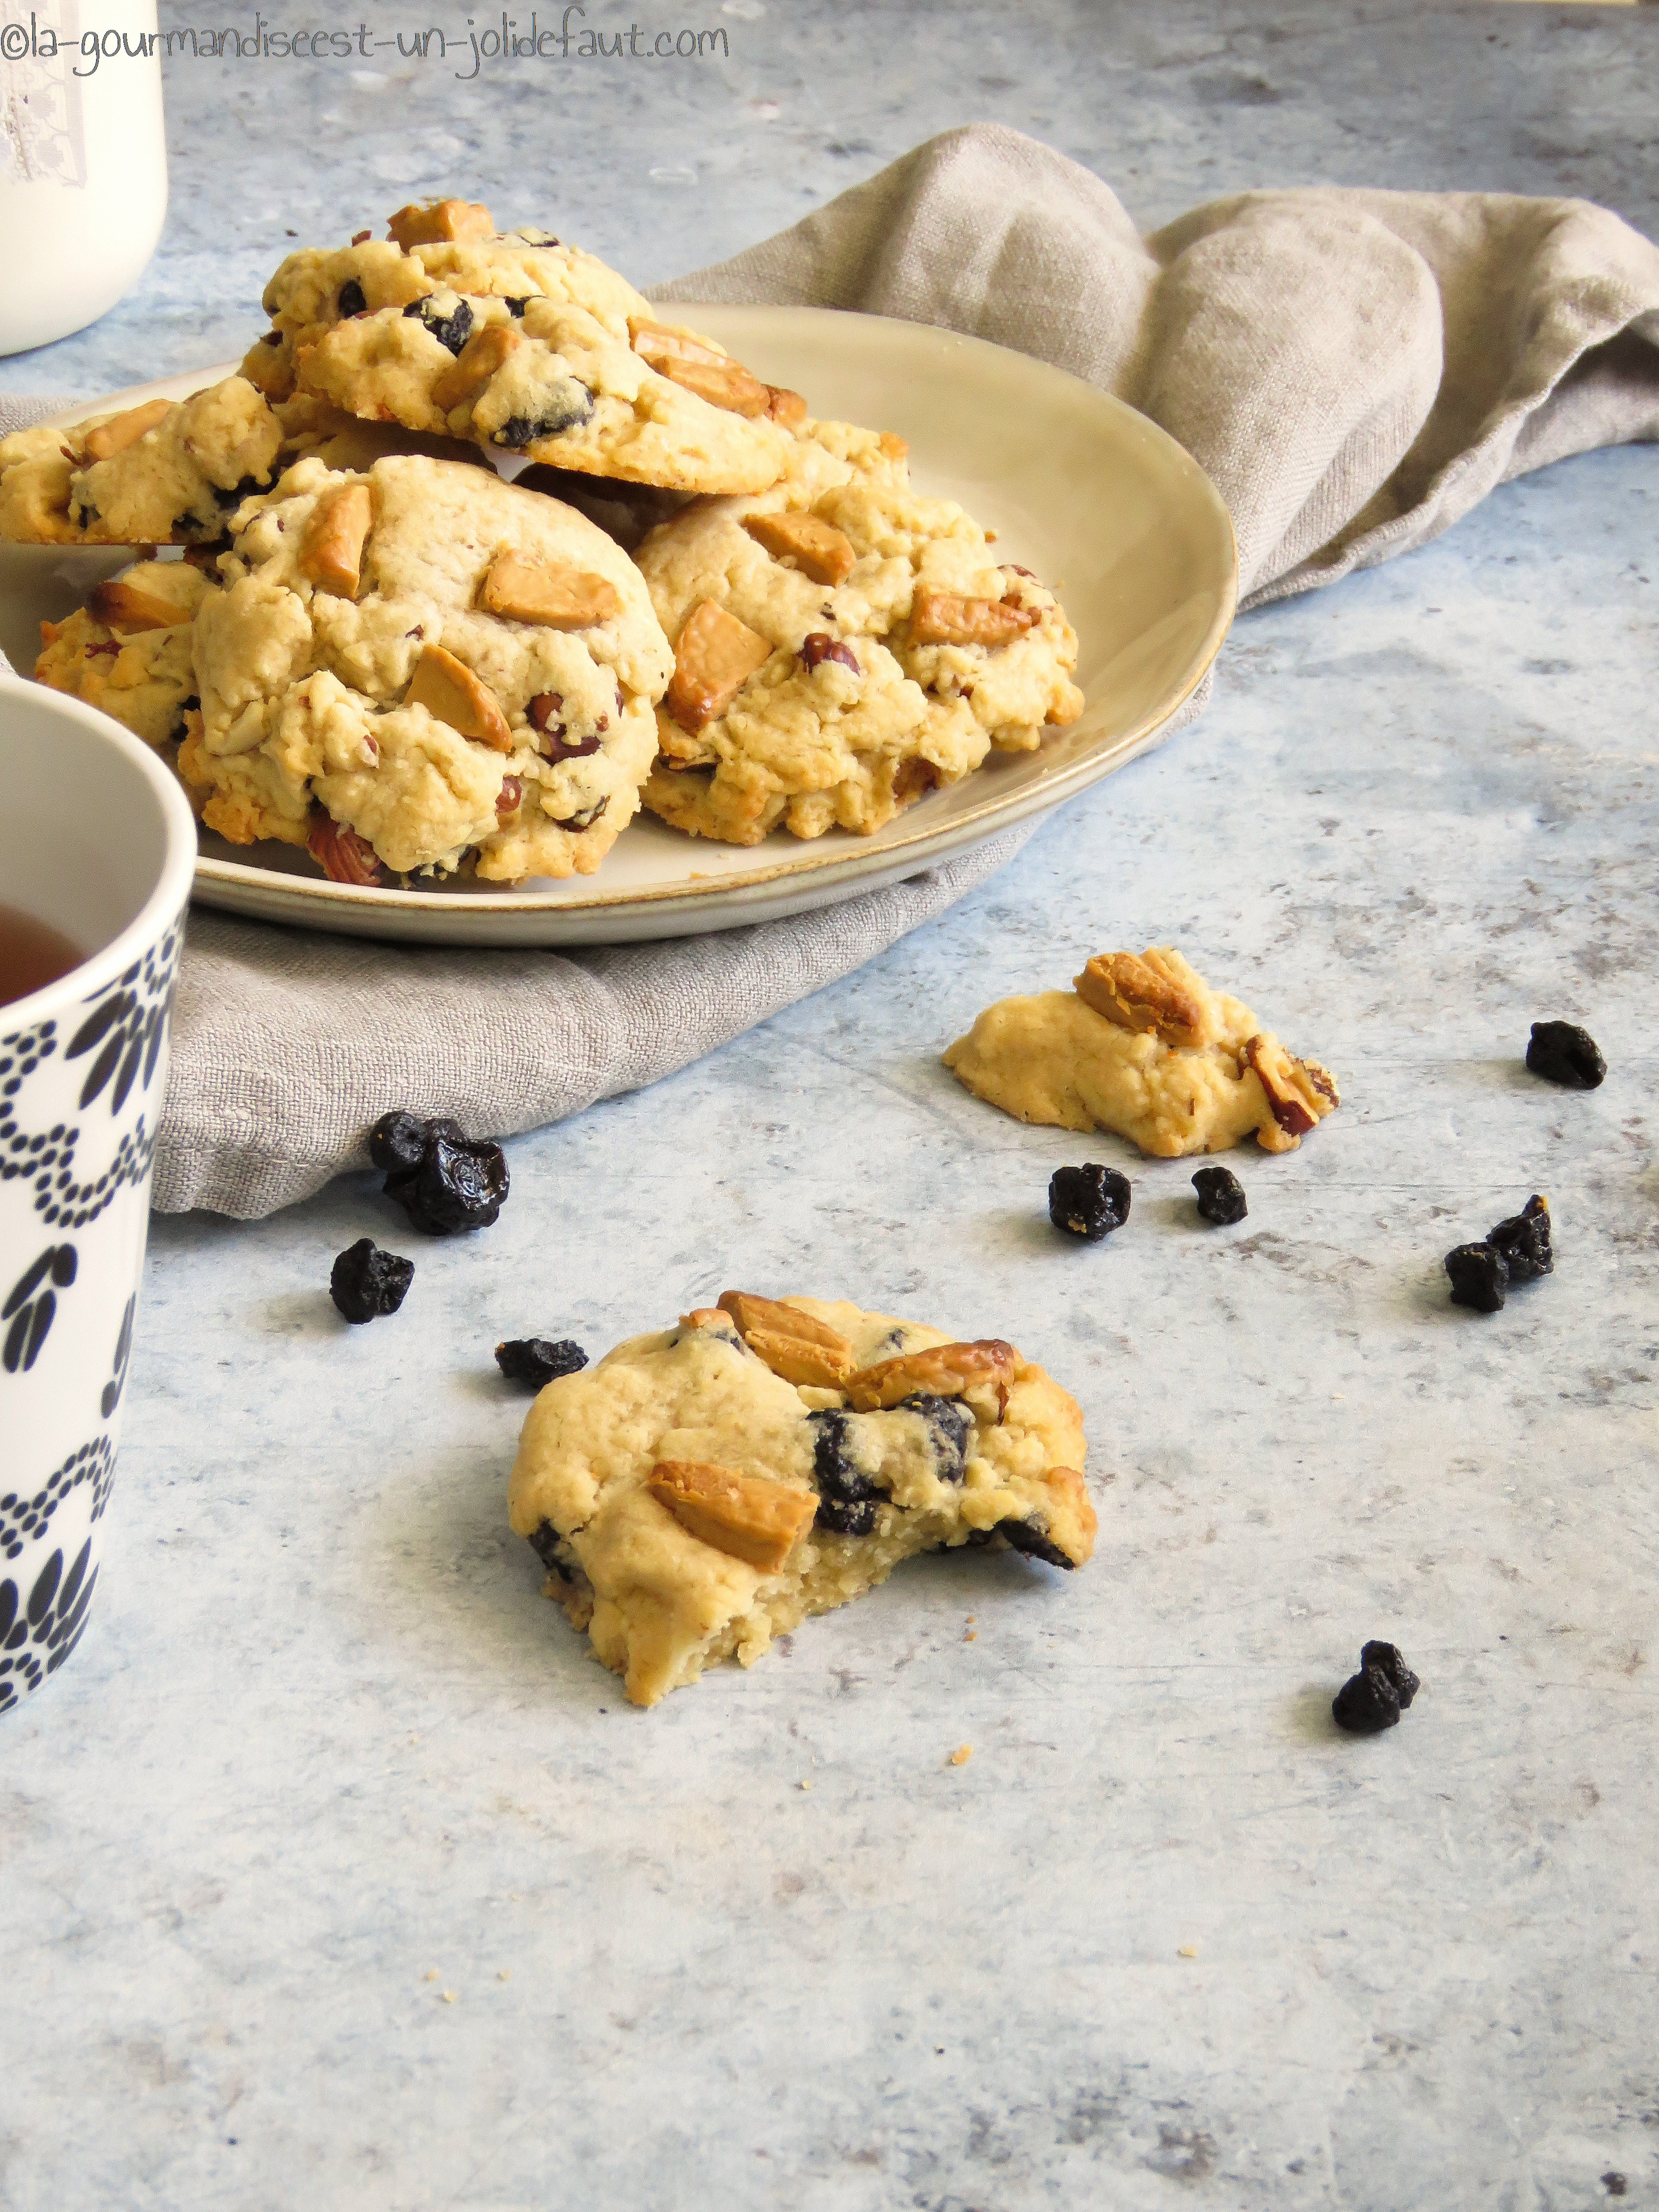

**Pour une douzaine de cookies**

120gde cassonade

1 œuf

125 grammes de beurre mou

200 grammes de farine

50g de

75g de noisettes

50g de chocolat [dulcey](https://www.valrhona.com/fr-FR/nos-produits/pour-les-particuliers/toute-la-gamme-particuliers/gamme-cooking/a-patisser/chocolat-dulcey-a-patisser-35)

Préchauffez le four à 180°C.

Coupez le chocolat dulcey en morceaux et concassez les noisettes.

Fouettez la cassonade et l'œuf. Ajoutez la farine et le beurre fondu. Quand la pâte est homogène incorporez les myrtilles séchées, les noisettes concassées et les morceaux de chocolat dulcey.

Confectionnez les cookies à l'aide d'une cuillère à glace (ou à soupe), prenez une cuillère  de pâte et déposez-la sur le papier. Aplatissez les boules de pâte et enfournez à 180°C pendant 10-12 minutes. Quand les contours sont bien dorés c'est prêt.